База данных – основа информационной системы
Сегодня мы еще раз рассмотрим вопрос, что такое база данных.
Основой для многих информационных систем являются базы данных. Для упорядоченного хранения и обработки больших объёмов информации создаются базы данных.
База данных в сокращении БД – это совокупность специальным образом организованных данных, которые хранятся в памяти вычислительной системы и отражают состояние и взаимодействие объектов в определённой предметной области.
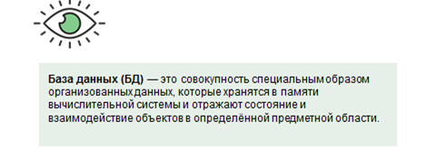
Вычислительная система в данной ситуации — это компьютер или компьютерная сеть. База данных, которая хранится в памяти на отдельном компьютере, называется централизованной. В свою очередь, база данных, которая хранится в памяти компьютерной сети, называется распределённой.
База данных – это компьютерная информационная модель некоторой реальной системы. К примерам можно отнести клиентов интернет магазина, жителей Российской Федерации, абитуриентов, поступающих в определённый ВУЗ, клиентов банка и тд.

Виды моделей базы данных делятся на: иерархические, сетевые и реляционные.
Иерархическая модель данных – это модель данных, где используется представление базы данных в виде древовидной (иерархической) структуры, состоящей из объектов (данных) различных уровней. 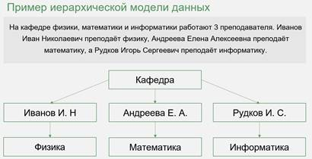

Между объектами в этой модели существуют связи, каждый объект может включать в себя несколько объектов более низкого уровня.
Следующее определение, которое мы должны вспомнить – сетевая модель данных.
Сетевая модель данных – это структура, в которой любой элемент может быть связан с любым другим элементом.
Сетевая модель данных – это расширение иерархической модели. Так как если в иерархической модели элементы нижнего уровня строго подчинены элементам верхнего уровня, то в сетевой модели нет строгого подчинения.

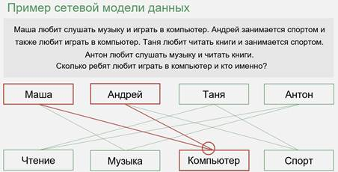
Для построения сетевой модели возьмём простой пример: Маша любит слушать музыку и играть в компьютер, Андрей занимается спортом и также любит играть в компьютер, Таня любит читать книги и заниматься спортом, Антон любит слушать музыку и читать книги.
Давайте всё это изобразим графически. Проведём прямые от Маши к её увлечениям. Затем аналогичным образом поступим и с другими ребятами. Исходя из нашей схемы, мы можем сказать, кто и чем увлекается, а также, при необходимости ответить на некоторые вопросы. Например, «Сколько ребят любит играть в компьютер, и кто именно?». Смотрим на элемент «Компьютер». Можно ответить на поставленный вопрос: двое ребят любят играть в компьютер, и, идя по прямым, мы видим, что это Маша и Андрей.

Переходим к реляционной модели данных. Эта модель является более распространённой.
Реляционная модель данных – это совокупность данных, которые представлены в виде двумерных таблиц.

Из определения можно сделать вывод, что основной информационной единицей реляционной базы данных является таблица. Такая база данных может состоять как из одной, так и из множества взаимосвязанных таблиц.
Таблица реляционной базы данных состоит из записей и полей. Записи – это строки таблицы, а поля – это, соответственно, столбцы.
В записи должна содержаться информация только об одном объекте: например, данные об одной из участниц конкурса «Мисс Россия» (имя, фамилия, город, возраст и так далее). В свою очередь поле содержит информацию о значениях только одной из характеристик объектов: например, только имена всех участниц, или только фамилии, или только города и так далее.
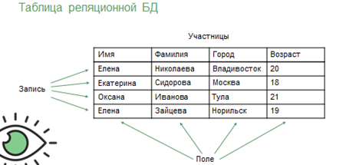

В таблице базы данных существует такое понятие как ключ. Ключ – это поле или совокупность полей, значения которых в записях не повторяются, то есть являются уникальными.
Система управления базами данных или СУБД – это комплекс языковых и программных средств, предназначенных для создания, ведения и использования базы данных многими пользователями.

В зависимости от того, какой вид модели данных используется, выделяют иерархические, сетевые и реляционные СУБД.
Более распространёнными для использования на персональных компьютерах являются полнофункциональные реляционные СУБД. Они выполняют одновременно две функции: функцию системных средств и функцию пользовательского инструмента для создания приложений. Примером этой СУБД является MS Access.
Полноценная информационная система на компьютере состоит из трёх частей:
СУБД плюс база данных плюс приложения.

С помощью СУБД можно:
• создавать структуры базы данных;
• заполнять базу данных информацией;
• изменять (редактировать) структуру и содержание базы данных;
• искать необходимую информацию в базах данных;
• сортировать данные;
• выводить необходимую информацию на экран монитора, в файл и на бумажный носитель.
• устанавливать защиту базы данных.

Подведём итоги.
Сегодня мы с вами узнали, что назначением базы данных является организованное хранение данных в информационной системе.
Модель данных – это описание структуры данных, которые хранятся в базе данных.
Таблица – это основная структурная составляющая реляционной базы данных, состоящая из полей (столбцов) и записей (строк).
Ключ – это идентификатор записи.
Система управления базами данных (СУБД) – это программное обеспечение для работы с базами данных.

Вопросы к заданию:
- Для чего предназначены базы данных?
А) для выполнения вычислений на компьютере
Б) для осуществления хранения, поиска и сортировки данных
В) для принятия управляющих решений
2. Какие существуют виды моделей базы данных?
3. Что такое запись в базе данных?
4. Что такое поле в базе данных?
5. Постройте модель базы данных по следующей информации, укажите где поля, где записи (автобусы, номер маршрута, начальная остановка, №501, Емельяново, г.Красноярск, конечная остановка).

Все результаты работы отправить преподавателю 24.05.20г. до 18 ⁰⁰ по адресу: leshenko410@mail.ru.

